dubbo源代码分析--dubbo与Spring整合原理--

@DubboService
22ND Dec,2022

开篇
本文主要介绍Dubbo里的@DubboService注解的解析过程。

配置扫描路径
DubboComponentScan可以指定扫描路径，也可以指定扫描类。例如：
// 指定扫描路径方式
@EnableDubbo(scanBasePackages = "org.apache.dubbo.demo.provider")
// 指定扫描类对应的包名方式
@EnableDubbo(scanBasePackageClasses = ProviderConfiguration.class)
Spring在解析DubboComponentScan注解时，会导入DubboComponentScanRegistrar类，这个类时解析Dubbo注解、路径的入口类。
@Import(DubboComponentScanRegistrar.class)
public @interface DubboComponentScan {
String[] value() default {};
String[] basePackages() default {};
Class<?>[] basePackageClasses() default {};
}

解析扫描路径以及Dubbo注解
DubboComponentScanRegistrar类实现了ImportBeanDefinitionRegistrar接口，在Spring启动时，会调用registerBeanDefinitions方法。
public void registerBeanDefinitions(AnnotationMetadata importingClassMetadata, BeanDefinitionRegistry registry) {
Set<String> packagesToScan = getPackagesToScan(importingClassMetadata);
registerServiceClassPostProcessor(packagesToScan, registry);
registerCommonBeans(registry);
}
这个方法主要处理过程如下：
- 获取扫描路径
- 扫描解析并处理@DubboService注解
- 处理@DubboReference注解

获取扫描路径
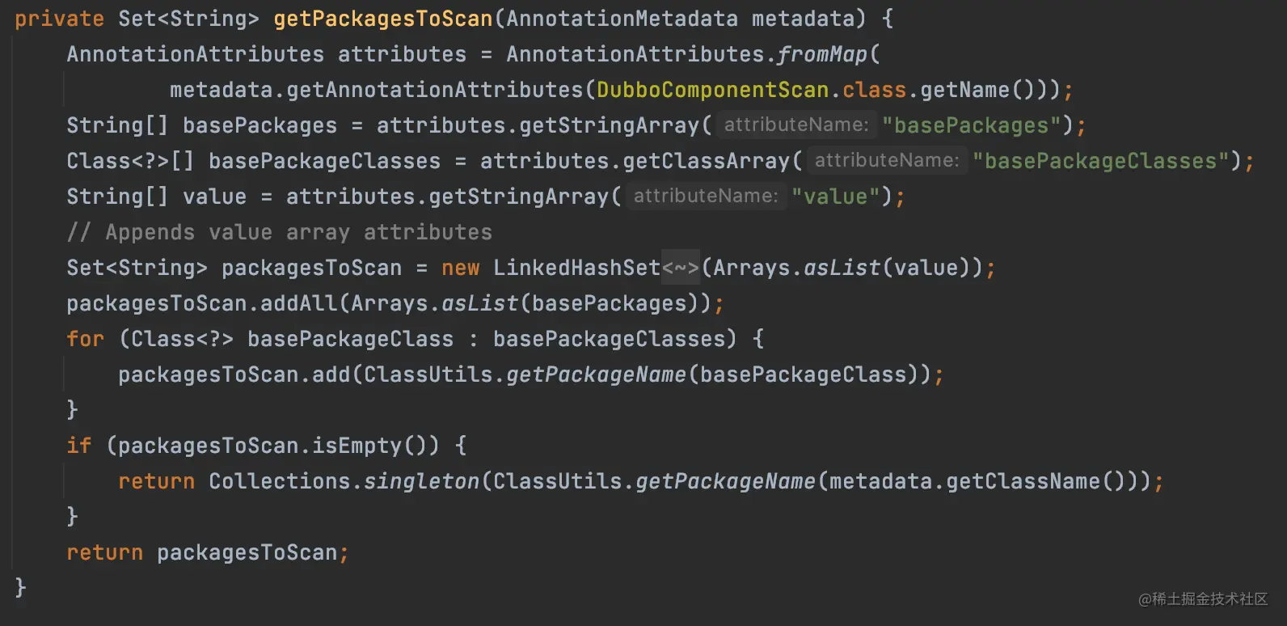
该方法解析DubboComponentScan注解，获取注解属性值，即basePackages、basePackageClasses、value的值。其中，basePackages和value都是路径，而basePackageClasses时一个类的集合，Dubbo会截取package路径，最终返回的是解析路径的集合。

注册BeanPostProcessor
该方法主要作用为：
- 把ServiceClassPostProcessor注册为一个Bean
- 由于ServiceClassPostProcessor实现了BeanDefinitionRegistryPostProcessor接口，所以在Spring启动时会调用postProcessorBeanDefinitionRegistry方法
- 扫描哪些类加上了@DubboService注解，把这些类解析并生成BeanDefinition，生成两个类，一个为普通的Bean，一个为ServiceBean
- 在生成的ServiceBean中会监听ServiceBeanExportedEvent事件，在Spring容器启动完后，对Dubbo服务进行导出
private void registerServiceClassPostProcessor(Set<String> packagesToScan, BeanDefinitionRegistry registry) {
BeanDefinitionBuilder builder = rootBeanDefinition(ServiceClassPostProcessor.class);
builder.addConstructorArgValue(packagesToScan);
builder.setRole(BeanDefinition.ROLE_INFRASTRUCTURE);
AbstractBeanDefinition beanDefinition = builder.getBeanDefinition();
BeanDefinitionReaderUtils.registerWithGeneratedName(beanDefinition, registry);
}
此方法，将ServiceClassPostProcessor类生成为RootBeanDefinition，把扫描的路径作为ServiceClassPostProcessor类的构造方法参数，设置Bean的角色为ROLE_INFRASTRUCTURE与A OP有关，然后将生成的BeanDefinition进行注册。
ServieClassPostProcessor实现类BeanDefinitionRegistryPostProcessor接口，在Spring启动的时候，会调用postProcessBeanDefinitionRegistry方法。

处理BeanDefinition
public void postProcessBeanDefinitionRegistry(BeanDefinitionRegistry registry) throws BeansException {
registerInfrastructureBean(registry, DubboBootstrapApplicationListener.BEAN_NAME, DubboBootstrapApplicationListener.class);
Set<String> resolvedPackagesToScan = resolvePackagesToScan(packagesToScan);
if (!CollectionUtils.isEmpty(resolvedPackagesToScan)) {
registerServiceBeans(resolvedPackagesToScan, registry);
} else {
if (logger.isWarnEnabled()) {
logger.warn("packagesToScan is empty , ServiceBean registry will be ignored!");
}
}
}
此方法，先将DubboBoostrapApplicationListener注册一个Bean，主要用来监听Spring的刷新和关闭事件。调用resolvePackagesToScan方法对传进来的路径进行解析，替换占位符。调用registryServiceBean方法将对扫描到的类注册为ServiceBean。

注册ServiceBean
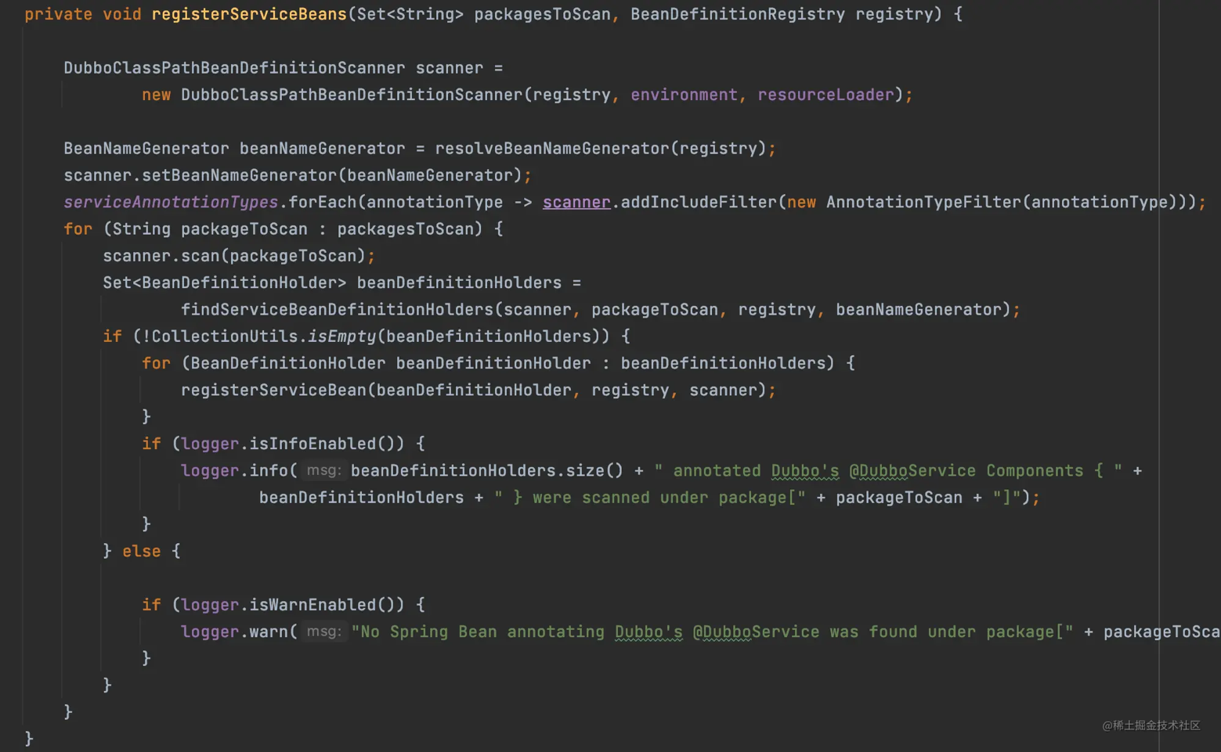
先定义一个扫描器，对传递进来的扫描路径扫描哪些类上含有@DubboService、@org.apache.dubbo.config.annotation.Service、@com.alibaba.dubbo.config.annotation.Service3个注解，如果类上有这些注解，就把这些类生成对应的BeanDefinition，然后把BeanDefinition注册为Srping容器里的Bean。
拿到了BeanDefinition，接下来就该把BeanDefinition生成对应的ServiceBean。通过调用registerServiceBean方法注册ServiceBean。
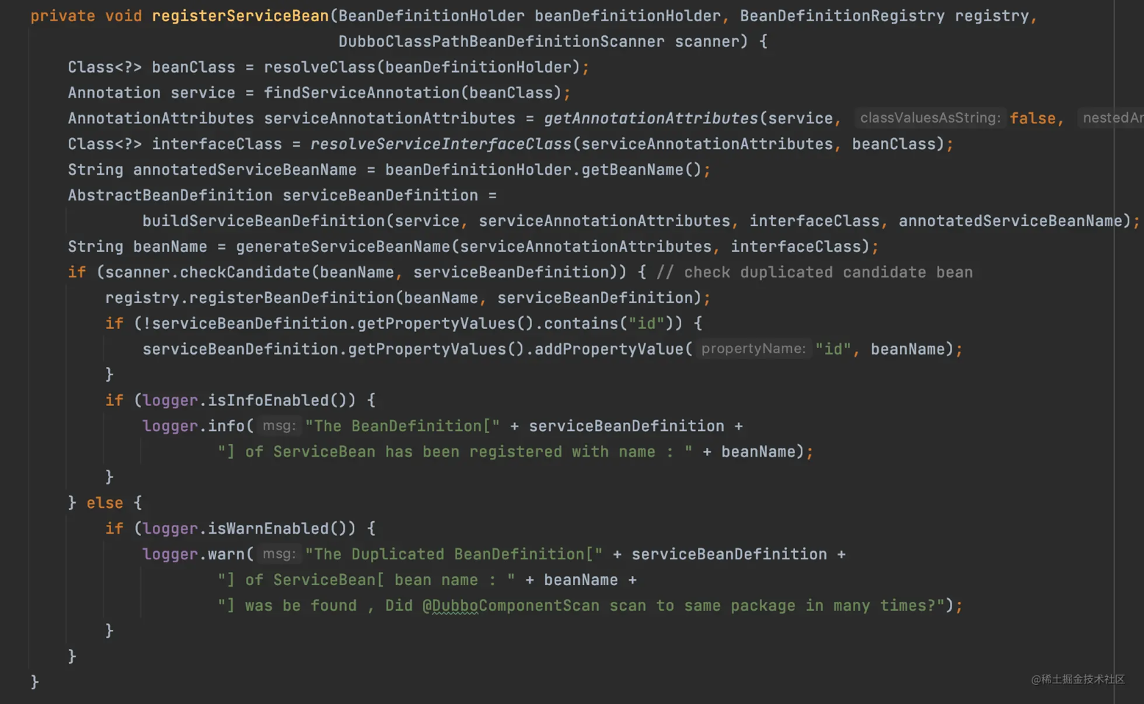
该方法主要处理过程如下：
- 调用resolveClass方法，将BeanDefinition中的beanClassName进行加载，生成类对象
- 调用@DubboService注解，获取注解里配置的属性值
- 解析实现类对应的接口
- 获取BeanDefinition中的beanName，为ServiceBean的ref属性值做准备
- 调用buildServiceBeanDefinition构造出ServiceBeanDefinition
- 将构造出的ServiceBeanDefinition进行注册

构造DubboService的BeanDefinition
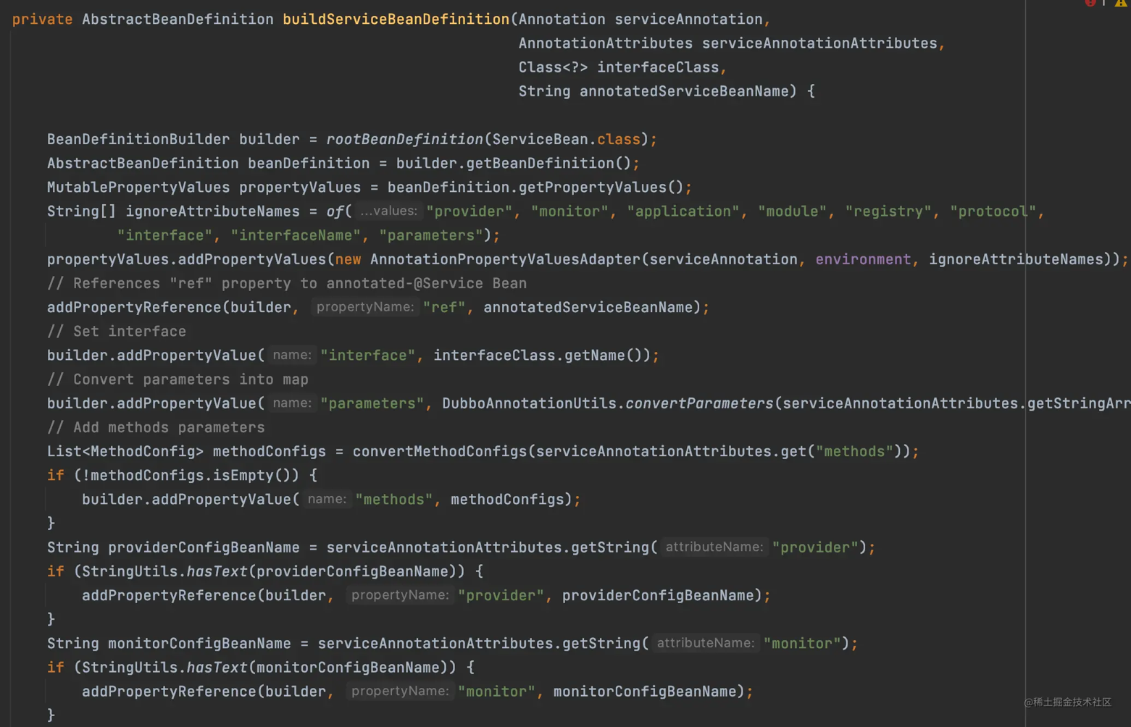
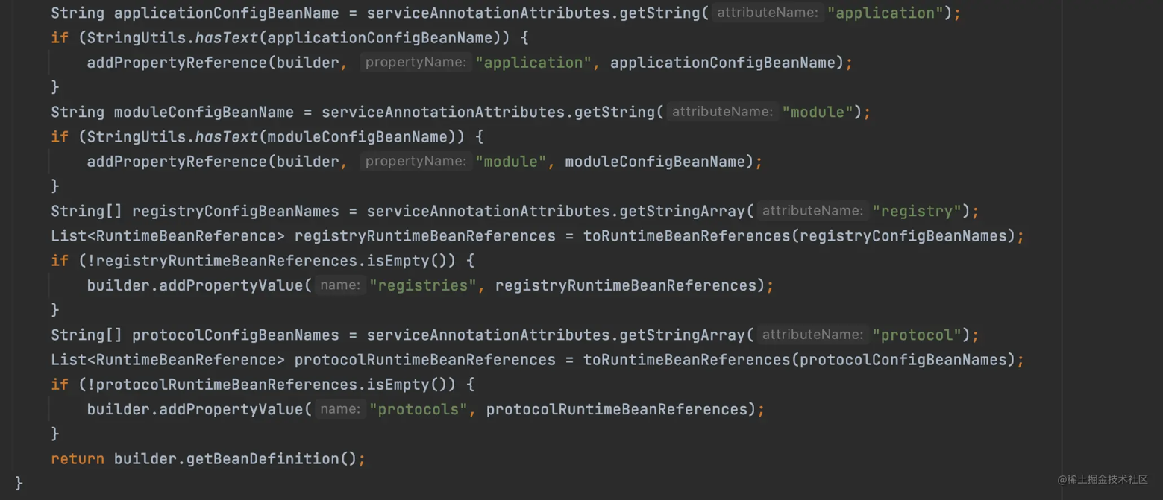
该方法主要处理过程如下：
- 将ServiceBean生成一个RootBeanDefinition
- 拿到这个BeanDefinition所有属性
- 通过propertyValues.addPropertyValues，将@DubboService注解配置的信息赋值给ServiceBean对应的BeanDefinition。被忽略的属性ignoreAttributeNames除外，因为这些属性有些特殊，不是简单数据类型，需要进行特殊处理。propertyValues可以对一些简单的数据类型进行赋值，比如String、int等。
- 调用addPropertyReference方法为ref属性进行赋值，参数有beanName，Spring根据beanName去找对应的bean对象，赋值时beanName对应的具体对象
- 为其他刚才忽略的属性值进行赋值，provider、application、module等
- 像registry、protocol可以为多个值的属性，进行转换为RuntimeBeanReference集合进行赋值。

总结

